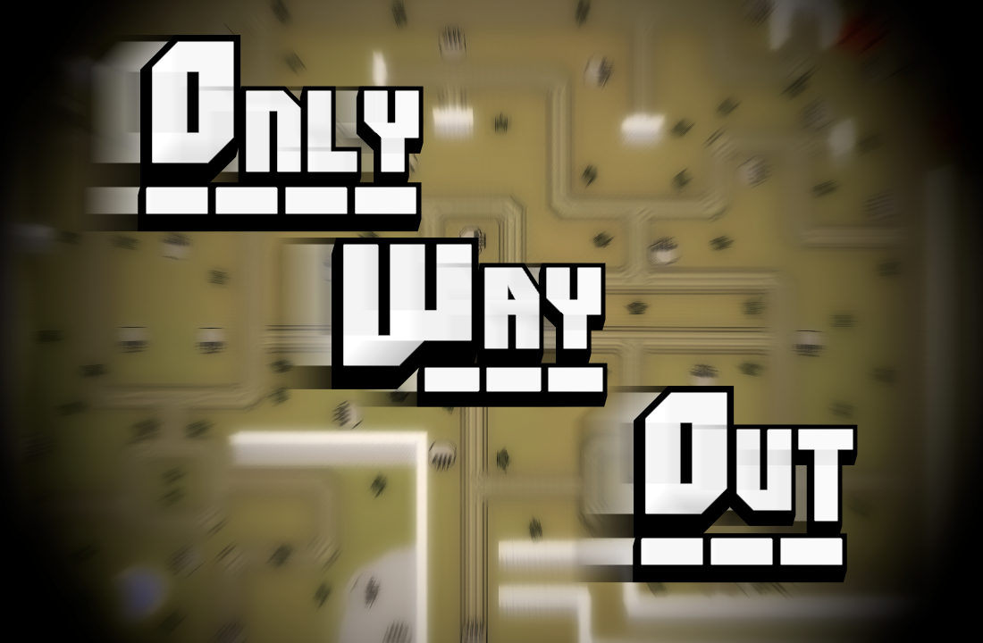
Bienvenue sur notre projet d'isn : Only Way OuT !

Ce projet d' ISN a été mené par Charnay Thibaud et Meunier Thomas, deux élèves de la Terminale S2 du lycée Jean Baptiste Corot, en 2015.

Vous trouverez ici le détail de notre parcours tout au long de ce projet, les moyens employés, le travail accompli ainsi que les enseignements que nous en avons tiré.

Présentation

Ne débutant l 'informatique que cette année, lorsque nous avons commencé à réfléchir au programme, nous nous sommes tout d'abord posé la question " Que sommes – nous en mesure de créer ? "
Ce fut là que tout commençât : Ayant des notions en graphismes / retouche d'image ( du moins ... de petites notions ), le coté graphisme n'était pas un souci tant que nous restions dans le domaine du pixelisé, avec de petits éléments, sur lesquels il est bien difficile de remarquer les défauts tant ils sont petits. Nous sommes donc partis dans cette direction, avec pour première idée la production d'un " Tower Defence ", en prenant pour exemple un jeu auquel nous avions joué peu de temps auparavant.

Mais il nous est bien vite apparu que le principe du Tower defence incluait une grande complexité, que nous n'étions pas en moyen de gérer par nous même vis à vis du code. ( d'autant plus que la partie création graphique était bien au-delà de mes capacités, et l'est toujours )
Mais si le tower defence n'était pas envisageable, le principe d'une carte remplie d'obstacles à traverser pour parvenir à un objectif nous avait plu, d’où l'idée de ce Labyrinthe.

Bien que le code soit bien plus simple que celui du Tower Defence ( appelons le TD ) une partie de sa difficulté subsiste comme :
1/ Le coté graphique : Bien qu'il n'y ait pas d'ennemis à animer, il reste la carte à construire et à remplir, les textures à créer, le personnage à dessiner/ colorer, et enfin les obstacles à créer et à intégrer au code.

2/ L 'affichage graphique, les notions de temps, de projectiles et de temps qui nous étaient jusqu’alors totalement inconnues. L 'utilisation du module "Pygame" fut très utile, rassemblant à la fois l'interface graphique, musicale, les entrées d'informations de la souris et du clavier, et la notion de temps.

Mais l'un des gros challenges fut de se coordonner : Ne travaillant plus seul mais en équipe, il fallait se partager le travail à accomplir suivant les qualifications de chacun, et se transmettre le travail accompli.

Dans un premier temps l’hébergement d'images sur le web ( via www.noelshack.com ), les sms et les mails étaient suffisants, mais très vite nous nous sommes rendus compte que cette méthode ne pouvait plus suivre. Et nous avons découvert Git Hub, dont l'usage sera détaillé plus amplement à la page 5, qui a radicalement changé la situation.

Répartition des tâches

Tache | Planning | Noms
Création du véhicule et des tourelles | 1 semaine | Thibaud
Faire le code d'affichage de la fenêtre | 2 semaines | Thomas
Création de la carte complète et des textures / éléments la composant | 10 semaines | Thibaud
Faire le code gérant les mouvements | 2 semaines | Thomas
Relever les coordonnées des tourelles | 1 semaine | Thibaud
Faire le code gérant les tirs à l'aide des coordonnées des tourelles | 2 semaines | Thomas
Relever les coordonnées de toutes les zones interdites de la carte (murs / limites carte ) | 2 semaines | Thibaud
Faire le code gérant les écrans et l'affichage | 2 semaines | Thibaud
Faire le code gérant les zones interdites de la carte | 1 semaine | Thibaud
Rassembler les différents codes précédent dans un seul programme | 2 semaines | Thomas
Création d'images de fin pour le jeu | 1 semaine | Thibaud
Debug du code et simplification de ce dernier | 3 semaines | Thomas & Thibaud
Création d'une image d'accueil du jeu et du code pour l'afficher. | 1 semaine | Thibaud
Dernières modifications du code. | 2 semaines | Thomas & Thibaud

Le partage de la charge de travail fut très simple : N'étant que deux, nous ne pouvions pas nous permettre de perdre de temps et nous avons relégué à chacun la partie où il était le plus performant :

Thomas pour la majorité du code, car ayant une meilleur maîtrise de Pygame, et je me chargeais de la totalité de l'aspect graphique et du code assurant la gestion de l'affichage et de l'interface homme-machine, tout en donnant des indications vis à vis de ce qu'il fallait produire ( ne voir qu'une partie de la carte, devoir traverser la carte pour atteindre l'arrivée, ...) et des idées pour aider Thomas lorsqu'il bloquait ( vérifier si les projectiles ne touchent pas la voiture juste après les avoir fait avancer par exemple )

Analyse du Besoin & Recherche d'idées.

Notre but était simple : Produire par nous mêmes. un jeu de type labyrinthe complètement fonctionnel .
Alors que beaucoup récupéraient tout ce dont ils avaient besoin chez d'autres, nous avions envie que tout ce que nous présentions ( sauf la musique, car nous n'avions ni le temps ni les moyens / capacités de créer notre propre bande son ) vienne de nous et de notre travail.

Nous devions donc créer la totalité des graphismes et mécaniques de ce jeu, et ce à partir de rien. D'autant plus que bien des éléments dépendent directement de la réalisation graphique ( Les positions des tourelles, des zones interdites, de fin de jeu, le mouvement des projectiles ... )
Nous devions donc créer la carte le plus rapidement possible tout en posant les bases de notre code pour optimiser au maximum notre temps.

A partir de ce constat je me suis concentré sur les textures et la carte en elle même, en m'appuyant sur une idée toute simple : Mêmes les choses les plus complexes ne sont au final qu'un assemblage de choses plus simples .
Une image n'est jamais qu'un assemblage d'images plus petites, qui elles mêmes le sont également et ainsi de suite.

Ayant a ma disposition un ordinateur portable pour les cours au lycée et à la maison, ainsi que deux logiciels de retouche d'image, je me suis mis au travail.
Mon but était simple : Créer des textures de 8x8 pixels représentant un milieu caractéristique de la carte : Eau, Terre, Herbe, Sable, Route et Mur.

J 'ai progressivement augmenté la complexité, comme précisé ci dessous :
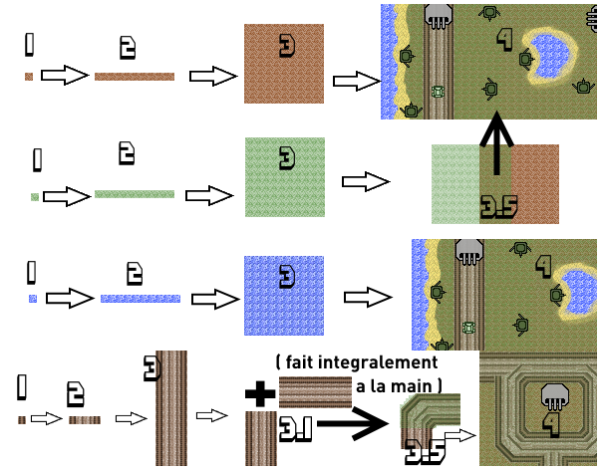
1 => création de la texture
2 => formation d'une ligne de ces textures
3 => création d'un bloc formé de ces textures, où ces différents éléments ne forment qu'un.
3,1 => assemblage de plusieurs blocs pour en former un autre : ici un virage ( les pixels entre les deux routes ont été remis à la main suivant les enchaînements de couleurs des routes )
3,5 => recoloration de certaines textures pour donner un aspect plus naturel et / ou pour intégrer l’élément dans le décor )
4 => application de ces textures dans la map

Le logiciel utilisé pour la totalité du projet est Paint.net, logiciel libre de droit créé par un projet d’étudiants, ayant pour but de créer un logiciel simple d'utilisation ( paint.exe ) permettant certaines applications de logiciels haut de gamme de retouche d'image ( photoshop, Gimp ).

La totalité des images composant la carte furent obtenues de cette manière :
- Dessin sur une petite image de la texture / de l'élément ( jeep / tourelles )
- Coloration de l'élément / formation du bloc de texture
- Ajout de l'élément dans la carte.

Réalisation :

Mon travail a porté sur la gestion du graphisme via la réalisation des parties du code assurant leur gestion, et la réalisation des graphiques eux mêmes.
Pour cela le logiciel Paint.net me fut très utile : en effet le principe de calques est identique à la fonction blit de Pygame pour plusieurs images .
( par exemple une image avec 3 calques soit : La carte, la jeep et une tourelle aura le même rendu visuel que sur le programme quand je blit la carte, puis la jeep, puis la tourelle )

De plus, Paint.net étant un logiciel de retouche graphique, je pouvais ainsi créer mes propres images, sans avoir à dépendre de ce que pourrait me fournir google image.

Dans un premier temps, j'ai consacré tout mon temps à la fabrication de la carte : =>
le jet n°10 étant la carte finale.

Ce fut sûrement la partie la plus longue du projet, avec en second rang la partie debug de dernière minute qui nous a presque fait perdre tout espoir ...
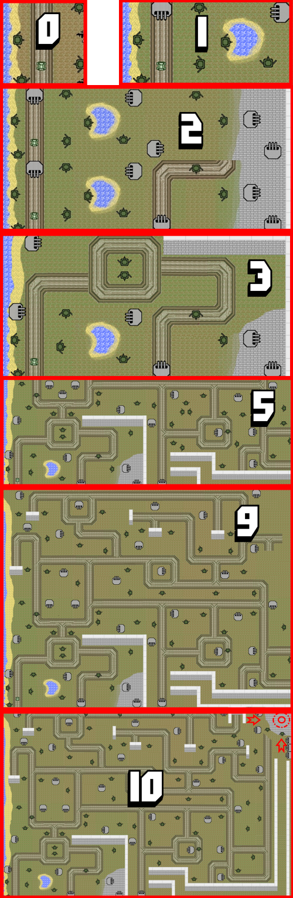

Les différentes images de fin
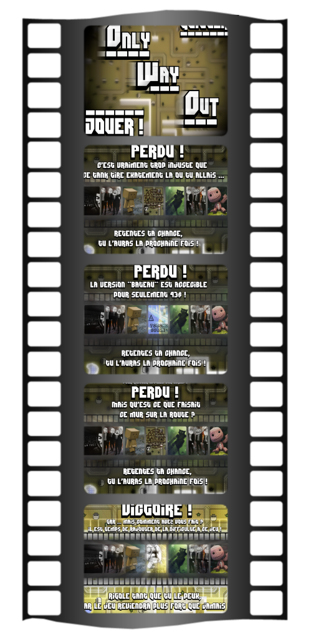
Mais je ne me suis pas contenté de gérer l'aspect graphique,
j'ai également fait la majorité des dernières modifications du code pour le debug et le rendre jouable.
Ayant retouché la quasi totalité des fonctions, il sera difficile de toutes les expliquer mais prenons un exemple :

def tir_bas(fenêtre, obus_1, obus_position_bas, X, Y, nb_tour, continuer):

for b in range (len(obus_position_bas)):
if nb_tour % 20 == 0:
obus_position_bas[b][1] -= 90
else:
obus_position_bas[b][1] = int(obus_position_bas[b][1]) + 5
fenetre.blit(obus_1,(obus_position_bas[b]))
if X <= obus_position_bas[b][0] <= X+14 and Y <= obus_position_bas[b][1] <= Y+12: # On vérifie si l'obus touche la jeep.
continuer = 2
return continuer

Ayant 4 types de projectiles ( vers le haut / bas / droite / gauche ) il était necessaire de faire 4 fonctions distinctes, en voici une :
Cette fonction est simple : elle récupère l'image à afficher ( obus_1 ), la liste des tourelles utilisant ce projectile ( donc orientées vers le bas => obus_position_bas ), les positions de la jeep ( X & Y ) , le nombre de répétition du programme ( nb_tour ) et la valeur continuer, faisant tourner le programme.

for b in range (len(obus_position_bas)): # permet de parcourir la liste des coordonnées
if nb_tour % 20 == 0: # permet de faire une action précise tous les 20 tours du programme
obus_position_bas[b][1] -= 90 # permet de remettre l'obus à ses coordonnées d'origine
else:
obus_position_bas[b][1] = int(obus_position_bas[b][1]) + 5 # fait avancer l'obus de 5 pixels
fenetre.blit(obus_1,(obus_position_bas[b])) # on affiche l'obus à ses nouvelles coordonnées sur l'écrant
if X <= obus_position_bas[b][0] <= X+14 and Y <= obus_position_bas[b][1] <= Y+12:
# On vérifie si l'obus touche la jeep.
Continuer = 2 # modifie la valeur faisant tourner le programme, ce qui le stop et suivant la valeur de continuer, conduit à un affichage final different ( ici continuer = 2 donc l'image affichée sera celle des projectiles, si continuer = 5 ça aurait été la sortie de la carte )
return continuer # pour que la modification soit effective il faut retourner la valeur de continuer
La prin cipale difficulté de ce programme reste la partie de débug.
Comme dit plus haut, nous avions presque perdu espoir à force d'être confrontés à des bugs à répétition, ne voulant pas être résolus, et lorsque touchés par la grâce nous arrivions à en débug un, ce n'était que pour mieux apprecier le nombre croissant de bugs apparaissant à l'écrant ...
Ce fut très éprouvant, peut être trop vu l'état dans lequel nous étions quand le débug fut enfin fini...

Morale de l'histoire : Faire du code de manière séparée permet de résoudre un probleme en le séparant en plus petits problemes, plus simples à résoudres, n'est PAS la solution miracle, pas en codage du moins. Une intégration efficace des différentes portions de code ne peut être menée que s'il y a eu précédemment une étape de conception, qui permet de définir à l'avance chaque portion de code, et leur organisation et leurs échanges mutuels. Cela faciliterait aussi la cohérence des différents développements effectués par les personnes de l'équipe.

En effet chaque partie étant liée, un code fait de parties séparées sans être correctement articulées représente une complexité monstrueuse, et un temps de débug astronomique.

A l'avenir je penses que je ferai bien d 'avantage attention aux arguments / retours de fonctions, car il ont su me rendre fou ces derniers temps.

J 'ai aussi découvert quelques méthodes de création d'images bien plus efficaces que ce que je faisais auparavant, et de superbes polices d'écriture ( dont une étant utilisée pour ce projet )

Integration et Validation

La représentation de mon travail ainsi que son intégration dans la production est assez visible :
En effet en lançant le programme, au final tout ce que vous verrez sera ma production.
( l'avantage indiscutable de l'aspect graphique ! )
De plus, bien que le fond du code aie été créé et developpé par Thomas, j'ai produit le code tel qu'il l'est en ce moment, donc même en enlevant l'aspect graphique, tout ce que vous verrez sera également de mon cru. ( ahh ... Les finitions sont un travail très gratifiant ! )

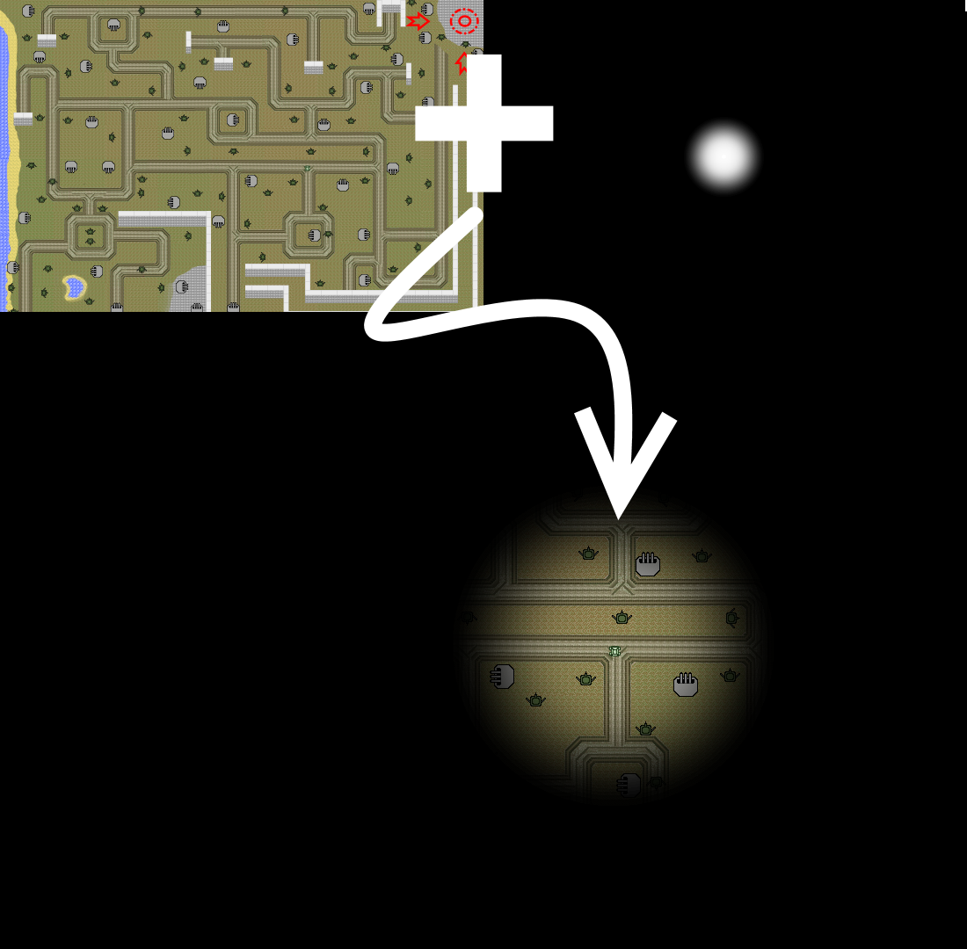
Le dernier ajout apporté au programme sur le coté graphique fut ce qui fait réellement du jeu un labyrinthe : une sorte de brouillard réduisant la visibilité du joueur, centré sur le véhicule et faisant le double de la taille de la carte : peu importe la position de la jeep, le reste de la carte sera recouvert par ce "brouillard".

La complexité de cet affichage est qu'il fallait trouver une manière de faire qui ne pénalise pas les performances du jeu. La solution la plus immédiate aurait été de déplacer la carte de fond en fonction du déplacement de la jeep, et de n'afficher qu'une partie de l'image complète. Mais cela aurait nécessité des calculs compliqués.
J''ai donc choisi de déplacer seulement l'image de calque grace à la fonction blit en fonction de la position de la jeep sur la carte. Le calcul est simple et le temps d'affichage optimal.
Bilan et perspectives :

Le jeu étant complet et fonctionnel, nous pouvons nour interroger sur la question " Et maintenant ? "

Le jeu peut toujours être amélioré, avec differents niveaux de difficulté, differentes cartes, d'autres graphismes, differentes mécaniques ( des objets augmentant la vitesse ? ), un système de points de vie / de résistance, un système de destruction de tourelles ( faire un mode " anti – tower defence", ou le joueur doit passer à travers les défences et non se défendre ? ), de nouveaux types d'obstacles, un chemin tracé au préalable, les idées sont multiples et pour la majorité d'entre elles réalisables et interessantes.

Je penses que si d'ici le bac ( ou après ) nous avons du temps libre, nous pourions essayer d'améliorer ce petit jeu, avec par exemple un menu plus poussé, de nouvelles mécaniques et un système de points de vie, permettant au joueur une certaine marge d'erreur. ( Pour le moment, c'est une élimination directe )

Malgré toutes les fois où le débug de ce code a manqué de me rendre fou, ( à ne pas prendre au premier degré ), je trouve qu'il m'a beaucoup apporté, tant sur le coté codage que le coté graphisme .

J' y ai découvert que le codage necessitait une rigueur certaine, au risque de s'y mordre les doigts si l'on ne l'avait pas, que même si une avancée semble insignifiante, si elle est correctement réalisée, alors elle sera bien plus importante qu'un important développement, incapable de se greffer au reste du code...

Le fait de pouvoir se reposer sur d'autres dans une tâche aussi importante fait énormément de bien, et je penses que c'est une chose à refaire ( un partage des taches efficace peut faire des miracles ! ), surtout en informatique où une seule personne ne peut pas tout faire seul.

Diffusion du projet :

Vous pourrez trouver notre projet sur Git Hub :
https://github.com/thrent/Projet-Only-Way-Out

ainsi que le lien de notre organisation, sur laquel vous pourrez trouver la totalité des avancées faites sur le projet niveau code / images :

https://github.com/Thrents

https://github.com/Thrents/Projet-final-Only-Way-Out

Ayant produit la totalité du projet de par nous même ou bien en utilisant des éléments libres de droits ( paint.net, pygame / python ... ) ou libres de droits pour un usage privé ( polices d'écriture récupérées sur www.Dafont.com ), la license de diffusion de ce projet est en Open source, parce que nous souhaitons partager notre travail avec tous ceux qui prendront la peine de le regarder.
Annexes :

Code : ( les indentations sur libreOffice ne sont pas les mêmes que sur Spyder, bien que le code vienne de ce format )

import pygame
from pygame.locals import *
from copy import copy
pygame.init()
X = 145
Y = 560
x_fond = X -1100
y_fond = Y - 720

# fonctions permettant de bouger la jeep

def moveup(jeep, Y, fenetre):
"""
Fonction qui s'occupe de déplacer la jeep vers le haut.
"""
Y -= 10
return Y

def movedown(jeep, Y, fenetre):
"""
Fonction qui s'occupe de déplacer la jeep vers le bas.
"""
Y += 10
return Y

def moveleft(jeep, X, fenetre):
"""
Fonction qui s'occupe de déplacer la jeep vers la gauche.
"""
X -= 10
return X

def moveright(jeep, X, fenetre):
"""
Fonction qui s'occupe de déplacer la jeep vers la droite.
"""
X += 10
return X

def tir_bas(fenetre, obus_1, obus_position_bas, X, Y, nb_tour, continuer):
continuer = 0
for b in range (len(obus_position_bas)):

if nb_tour % 20 == 0:
obus_position_bas[b][1] -= 90
else:
obus_position_bas[b][1] = int(obus_position_bas[b][1]) + 5

fenetre.blit(obus_1,(obus_position_bas[b]))

if X <= obus_position_bas[b][0] <= X+14 and Y <= obus_position_bas[b][1] <= Y+12: # On vérifie si l'obus touche la jeep.
continuer = 2
return continuer

def tir_haut(fenetre, obus_2,obus_position_haut, X, Y, nb_tour, continuer):
continuer = 0
for h in range (len(obus_position_haut)):

if nb_tour % 20 == 0:
obus_position_haut[h][1] += 90
else:
obus_position_haut[h][1] = int(obus_position_haut[h][1]) - 5

fenetre.blit(obus_2,(obus_position_haut[1]))

if X <= obus_position_haut[h][0] <= X+14 and Y <= obus_position_haut[h][1] <= Y+12: # On vérifie si l'obus touche la jeep.
continuer = 2
return continuer

def tir_gauche(fenetre, obus_3, obus_position_gauche, X, Y, nb_tour, continuer):
continuer = 0
for g in range (len(obus_position_gauche)):
if nb_tour % 20 == 0:
obus_position_gauche[g][0] += 90
else:
obus_position_gauche[g][0] -= 5
fenetre.blit(obus_3,(obus_position_gauche[g]))

if X <= obus_position_gauche[g][0] <= X+14 and Y <= obus_position_gauche[g][1] <= Y+12:
continuer = 2

return continuer

def tir_droit(fenetre, obus_4, obus_position_droit, X, Y, nb_tour, continuer ):
continuer = 0
for d in range (len(obus_position_droit)):
if nb_tour % 20 == 0:
obus_position_droit[d][0] -= 90
else:
obus_position_droit[d][0] += 5
fenetre.blit(obus_4,(obus_position_droit[d]))

if X <= obus_position_droit[d][0] <= X+14 and Y <= obus_position_droit[d][1] <= Y+12:
continuer = 2
return continuer

def mouvement(jeep, x_fond, y_fond, fond_noir, fenetre, background, obus_1, obus_2, obus_3, obus_4, nb_tour, obus_position_bas, obus_position_haut, obus_position_droit, obus_position_gauche, continuer):
global X
global Y

for event in pygame.event.get():
if event.type == KEYDOWN:
if (event.key == pygame.K_UP):
Y = moveup(jeep, Y, fenetre)
if (event.key == pygame.K_DOWN):
Y = movedown(jeep, Y, fenetre)
if (event.key == pygame.K_RIGHT):
X = moveright(jeep, X, fenetre)
if (event.key == pygame.K_LEFT):
X = moveleft(jeep, X, fenetre)
if (event.key == pygame.K_ESCAPE):
pygame.quit() # On quitte le programme.

x_fond = X -1100
y_fond = Y - 720

fenetre.blit(background,(0, 0))
fenetre.blit(jeep, (X, Y))
fenetre.blit(fond_noir, (x_fond, y_fond ))

continuer = tir_bas(fenetre, obus_1,obus_position_bas, X, Y, nb_tour, continuer)
print(continuer)
if continuer == 0:
continuer = tir_droit(fenetre, obus_4, obus_position_droit, X, Y, nb_tour, continuer)
if continuer == 0:
continuer = tir_gauche(fenetre, obus_3, obus_position_gauche, X, Y, nb_tour, continuer)
if continuer == 0 :
continuer = tir_haut(fenetre, obus_2,obus_position_haut, X, Y, nb_tour, continuer)

pygame.display.flip()

return continuer

def delimitation(X, Y, continuer):
"""
Fonction qui gère toutes les limites de la carte.
"""

# vérifie si le joueur a atteint l'arrivée
if 1050 <= X <= 1060 and 40 <= Y <= 50:
continuer = 4

# vérifie si le joueur est sortit de la map
if X <= 10:
continuer = 1

if Y <= 5:
continuer = 5

if 1097 <= X:
continuer = 5

if 715 <= Y:
continuer = 5

# vérifie si le joueur se trouve dans une zone interdie ( murs / eau )
if 31 <= X <= 73 and 256 <= Y <= 285:
continuer = 3

if 85 <= X <= 127 and 78 <= Y <= 107:
continuer = 3

if 469 <= X <= 479 and 480 <= Y <= 720:
continuer = 3

if 269 <= X <= 479 and 480 <= Y <= 515:
continuer = 3

if 423 <= X <= 434 and 71 <= Y <= 121:
continuer = 3

if 487 <= X <= 529 and 131 <= Y <= 160:
continuer = 3

if 692 <= X <= 734 and 139 <= Y <= 168:
continuer = 3

if 924 <= X <= 935 and 143 <= Y <= 193:
continuer = 3

if 857 <= X <= 868 and 28 <= Y <= 60:
continuer = 3

if 911 <= X <= 922 and 28 <= Y <= 60:
continuer = 3

if 857 <= X <= 922 and 0 <= Y <= 28:
continuer = 3

if 924 <= X <= 935 and 143 <= Y <= 193:
continuer = 3

if 558 <= X <= 705 and 600 <= Y <= 629:
continuer = 3

if 558 <= X <= 656 and 649 <= Y <= 678:
continuer = 3

if 694 <= X <= 705 and 630 <= Y <= 689:
continuer = 3

if 645 <= X <= 656 and 679 <= Y <= 719:
continuer = 3

if 657 <= X <= 1086 and 708 <= Y <= 719:
continuer = 3

if 706 <= X <= 1041 and 660 <= Y <= 689:
continuer = 3

if 1030 <= X <= 1041 and 193 <= Y <= 659:
continuer = 3

if 1075 <= X <= 1086 and 201 <= Y <= 707:
continuer = 3

return continuer

def debut_du_jeu():
"""
Fonction qui affiche le menu du jeu.
"""

fenetre = pygame.display.set_mode((1100, 720))
pygame.display.set_caption("Only Way Out")
background = pygame.image.load('image accueil.png').convert()
continuer = 0
# positions de la jeep et du fond à ajouter par dessus

while True:
fenetre.blit(background, (0, 0))
pygame.display.flip()
for event in pygame.event.get():
if event.type == MOUSEBUTTONUP and event.button == 1:
if 0 <= event.pos[0] < 450 and 535<= event.pos[1] <= 720 :
# affichage de la fenetre et récupération des images
fenetre = pygame.display.set_mode((1100, 720))
pygame.display.set_caption("Only Way Out")
background = pygame.image.load('image-jeux.png').convert()
jeep = pygame.image.load('jeep.png').convert()
fond_noir = pygame.image.load('fond.png')

obus_1 = pygame.image.load('obus_1.png')
obus_2 = pygame.image.load('obus_2.png')
obus_3 = pygame.image.load('obus_3.png')
obus_4 = pygame.image.load('obus_4.png')

image_fin_mur = pygame.image.load('fin_mur.png')
image_fin_eau = pygame.image.load('fin_noyade.png')
image_fin_map = pygame.image.load('fin_map.png')
image_fin_projectile = pygame.image.load('fin_projectile.png')
victoire = pygame.image.load('victoire.png')
nb_tour = 1

obus_position_bas = [[108, 629], [321, 631], [205, 568], [118, 432], [71, 395], [531, 361], [746, 552], [335, 98],
[497, 523], [161, 397], [245, 398], [893, 400], [454, 207], [88, 146], [840, 37], [257, 74]]

obus_position_haut = [[30, 690], [203, 666], [205, 508], [174, 454], [232, 455], [93, 435], [90, 246], [152, 255],
[322, 388], [447, 421], [608, 420], [666, 392], [734, 453], [727, 624], [894, 593],
[830, 388], [707, 324], [798, 253], [669, 251], [417, 249], [754, 130], [561, 126],
[464, 120], [262, 166], [145, 60], [59, 64], [266, 685], [449, 683], [531, 685],
[779, 402], [737, 263], [382, 285], [208, 260], [508, 41]]

obus_position_gauche = [[347, 654], [300, 439], [407, 536], [576, 585], [405, 341], [932, 562], [910, 455],
[634, 200], [395, 150], [135, 165], [954, 420], [960, 303], [940, 167], [302, 25],
[430, 25], [627, 25], [202, 616], [697, 536], [474, 460], [552, 412], [954, 232],
[885, 135], [951, 85], [956, 18], [1065, 123], [1065, 150], [1065, 181]]

obus_position_droit = [[43, 654], [119, 664], [273, 310], [582, 509], [525, 446], [852, 343], [774, 205],
[365, 206], [948, 358], [46, 609], [428, 652], [846, 638], [842, 533], [70, 495],
[548, 272], [850, 198], [211, 151], [682, 89], [81, 23]]

while continuer == 0:

nb_tour += 1

continuer = mouvement(jeep, x_fond, y_fond, fond_noir, fenetre, background, obus_1, obus_2, obus_3, obus_4,
nb_tour, obus_position_bas, obus_position_haut, obus_position_droit, obus_position_gauche, continuer)

if continuer == 0:
continuer = delimitation(X, Y, continuer)

if continuer == 1:
fenetre.blit(image_fin_eau,(0,0))
pygame.display.flip()
continuer_eau = 1
while continuer_eau == 1:
for event in pygame.event.get():
if event.type == KEYDOWN:
if event.key == K_ESCAPE:
pygame.quit()

if continuer == 2:
fenetre.blit(image_fin_projectile,(0,0))
pygame.display.flip()
continuer_proj = 1
while continuer_proj == 1:
for event in pygame.event.get():
if event.type == KEYDOWN:
if event.key == K_ESCAPE:
pygame.quit()

if continuer == 3:
fenetre.blit(image_fin_mur,(0,0))
pygame.display.flip()
continuer_mur = 1
while continuer_mur == 1:
for event in pygame.event.get():
if event.type == KEYDOWN:
if event.key == K_ESCAPE:
pygame.quit()

if continuer == 4:
fenetre.blit(victoire,(0,0))
pygame.display.flip()
continuer_vict = 1
while continuer_vict == 1:
for event in pygame.event.get():
if event.type == KEYDOWN:
if event.key == K_ESCAPE:
pygame.quit()

if continuer == 5:
fenetre.blit(image_fin_map,(0,0))
pygame.display.flip()
continuer_map = 1
while continuer_map == 1:
for event in pygame.event.get():
if event.type == KEYDOWN:
if event.key == K_ESCAPE:
pygame.quit()

if 666 <= event.pos[0] < 1100 and 0 <= event.pos[1] <= 140 :
pygame.quit()

# fonction lançant le menu, qui lui même lance le jeu

debut_du_jeu()


